ESTANDARIZACION DE FORMATOS

FORMATOS PARA ALMACENAMIENTO DE DATOS

Nombres de Tablas

XXX XXXXXXXX

Nombre de la tabla.

Abreviación del Nombre del sistema.

Ejemplo:

docu_puerto

docu | Puerto
Sistema de Documentación | Tabla Puertos

Nombres de Indices

Este nombre será asignado automáticamente por el modelador de la Base de Datos ERWIN. Pero cuando se requiera crear índices adicionales, se deberá seguir lo siguiente:

XXX XXXX_XX
Secuencial del Indice.

.
Identificadores Mnemónicos de 4 dígitos.

Abreviación del Nombre del sistema.

Ejemplo:

docu_mani_01

CONT | MANI | 01
Sistema de documentos | Manifiestos | Secuencia

Nombres de Campos

XXXX_XXXXXXXX
Mnemónico según se necesite.

Mnemónico más significativo de la Tabla.

Ejemplo:

puer_codigo

PUER | CODIGO
Tabla de Puertos | Código de puerto

Nombre de los Store Procedures y Vistas

Longitud: Indefinido
Tipo: Alfabético

Los nombres de los Store Procedures y Vistas no tienen un estándar a seguir, simplemente se utilizan nombres descriptivos.

Ejemplo:
Store Procedure (Procedimientos Almacenados) para traer sistemas asociados a un Sistema.

PA SISTEMAS ASOCIADOS

Nombre de Triggers

XX X_XXXX_XXXX
Mnemónico 4 dígitos.

Indicador del tipo.

Prefijo TG = Trigger.

Indicador de Tipo de Trigger:
I = Insert
D = Delete
U = Update

Ejemplo:

TGI_MANI

TG | I | MANI
Trigger | Insert | Manifiestos

Formato de Variables

Nombre Físico del Proyecto

El nombre del proyecto no tiene un estándar a seguir, simplemente se utiliza un nombre descriptivo.

XXXXXXXX.VBP
Extensión de Visual Basic.

Nombre Descriptivo.

Nombres de Módulos

XXX XXXXXXX

Descripción del módulo

Abreviación del Sistema.

Ejemplo:

DOC_DTX

SIG | DTX
Sistema de documentos | DTX de importación

Nombre Físico de las Formas

XXX XXX XXXXXXXXX
Descriptivo de la forma.

Indicador del módulo.

Abreviación del sistema.

Ejemplo:

doc_mant_puerto

doc | mant | Puerto
Sistema de Documentación | Mantenimiento | Puerto

Nombres de Reportes

XXX XXXXX.rpt

Nombre del reporte

Abreviación del Módulo.

Ejemplo:

Dtx_puer.rpt

DTX | Puer | rpt
Módulo de DTX | Puerto | Extensión del archivo.

Nombres de Controles

XXX_XXXX_XXXX
Mnemónico de 4 caracteres cada uno.

Mnemónico de Visual.

Objeto | Prefijo | Ejemplo
ComboBox | Cbo | CboCltes
ListBox | Lst | Lst_agre
Grid | Grd | Grd_mues
OutLine | Out | Out_prue
Check box | Chk | Chk_sele_todo
SSCheck box | Sschk | SSChk_todo
Option Button | Opt | Opt_pant
SSOption Button | Ssopt | Ssopt_pant
Command Button | Cmd | Cmd_acep
SSComand Button | Sscmd | SScmd_acep
Objeto | Prefijo | Ejemplo
SSRibon | Rib | Rib_prue
Spin Botton | Spn | Spn_prue
Directory List Box | Dir | Dir_prue
Drive List Box | Drv | Drv_prue
File List Box | Fil | Fil_prue
Frame | Fra | Fra_fech
SSFrame | Ssfra | Ssfra_fech
Label | Lbl | Lbl_nomb
Panel | Pnl | Pnl_nomb
Text Box | Txt | Txt_nomb
Masked Edit | Msk | Msk_fech
Line | Lin | Lin_prue
Shape | Shp | Shp_fech
Menu Bar | Mnu | Mnu_prin
Image | Img | Img_prue
Picture Box | Pic | Pic_prue
OLE Client | Ole | Ole_prue
Timer | Tmr | Tmr_prim
Horizontal Scroll Bar | Hsb | Hsb_prue
Vertical Scroll Bar | Vsb | Vsb_prue
Treeview | Trv | Trv_sald
SSTab | Tab | Tab_RRHH
UpdDown | Upd | Upd_prue
Msflexgrid | Mfg | Mfg_prue
Animation | Anm | Anm_prue
Imagelist | Iml | Iml_prin
ToolBar | Tbr | Tbr_prin
CommogDialog | Cdl | Cdl_prin
Far Point Spread | Spr | Spr_prue
Mschart | Msc | Msc_graf

ESTANDAR DE PANTALLAS

Menú Principal

ESTANDAR DE PANTALLAS |  |  |  |  | Página 1 de 1
 |  |  |  |  | Fecha de Elaboración: 10/Dic/2001
MENU PRINCIPAL

Descripción: Pantalla del Menú Principal
C
D
E
F
A
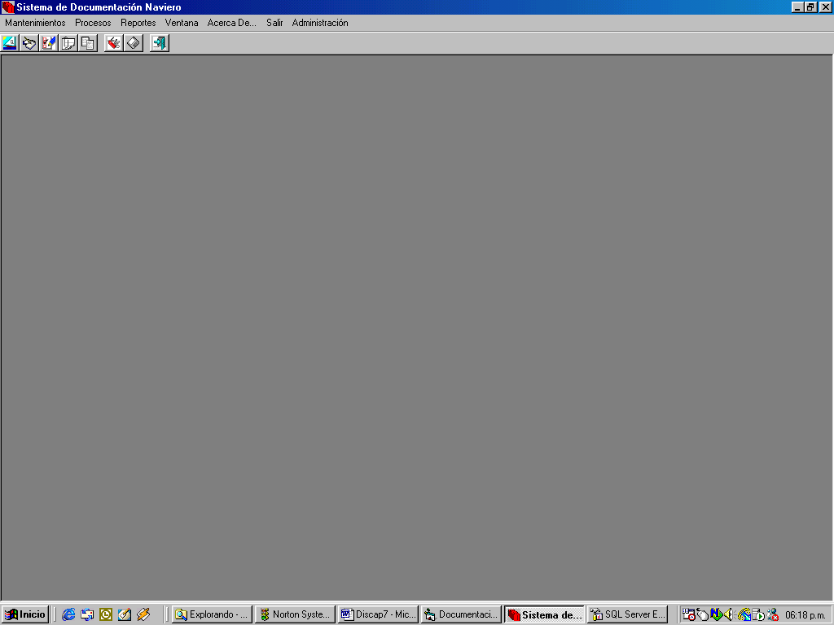
B

Componente |  | Objeto | Fuente | Estilo |  | Tamaño | Color
A | Forma | Form | --- | --- |  | Automático | Automático
B | Menú de control | Form | --- | --- |  | -- | ---
C | Barra de titulo | Form | Predeterminada | Predeterminado |  | Automático | Automático
D | Botones Minimizar, Maximizar, Cerrar | Form | --- | --- |  | -- | ---
E | Barra de Menús | Menu | Predeterminada | Predeterminado |  | Automático | Automático
F | Barra de Herramientas | Toolbar

Pantalla de Mantenimientos

ESTANDARES DE PANTALLAS |  |  |  |  | Página 1 de 1
 |  |  |  |  | Fecha de Elaboración: 10/May/2002
Pantalla de Mantenimientos
Descripción: Pantalla que permite dar mantenimiento a las diferentes tablas maestras que usa el sistema
B
C
A

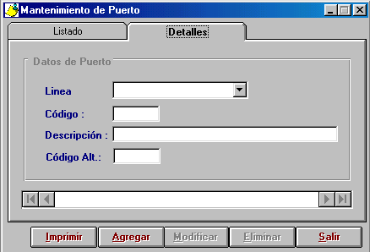
E
F
D
G

Componente |  | Objeto | Fuente | Estilo |  | Tamaño | Color
A | Menú de Control | Form | --- | --- |  | --- | ---
B | Barra de Titulo | Form | Predeterminada | Negrita |  | 8 | Automático
C | Botones Minimizar, Maximizar, Cerrar | Form | --- | --- |  | --- | ---
D | Listado general del mantenimiento | Tab | Predeterminada | Predeterminado |  | 8 | Automático
E | Detalle de registro del mantenimiento | Tab | Predeterminada | Predeterminado |  | 8 | Automático
F | Campos del registro del mantenimiento | Frame | --- | --- |  | --- | ---
G | Botones del mantenimiento | Command | Predeterminado | Predeterminado |  | 8 | Automático

Pantalla de Bl status

ESTANDAR DE PANTALLAS |  |  |  | Página 1 de 1
 |  |  |  | Fecha de Elaboración: 10/Dic/2001
Pantalla de Movimientos

Descripción: Pantallas de Bl status.
B
D
A

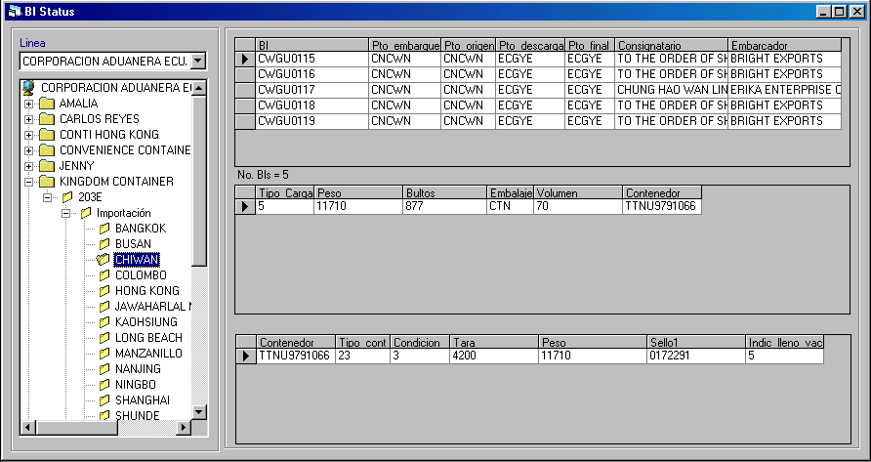
C
E
G
F

Componente |  | Objeto | Fuente |  | Estilo | Tamaño | Color
A | Menú de control | Form | --- |  | --- | --- | ---
B | Barra de titulo | Form | Predeterminado |  | Predeterminado | Automático | Automático
C | Btn Minimizar, Maximizar, Cerrar | Form | --- |  | --- | --- | ---
D | Listado de Buques/Viajes/Puertos | Treeview | Predeterminado |  | Predeterminado | Automático | Automático
E | Listado de Bls | Grid | Predeterminado |  | Predeterminado | Automático | Automático
F | Detalle de Bls | Grid | Predeterminado |  | Predeterminado | Automático | Automático
G | Detalle de Contenedores | Grid | Predeterminado |  | Predeterminado | Automático | Automático

Pantalla de Reportes

ESTANDAR DE PANTALLAS |  |  |  | Página 1 de 1
 |  |  |  | Fecha de Elaboración: 10/May/2002
Pantalla de Reportes

Descripción: Pantallas usadas para reportes.
C
D
B
A

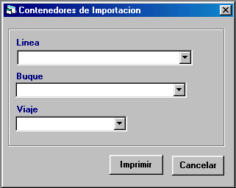
E

Componente |  | Objeto | Fuente |  | Estilo | Tamaño | Color
A | Menú de control | Form | --- |  | --- | -- | ---
B | Barra de titulo | Form | Predeterminado |  | Predeterminado | 8 | Automático
C | Btn Minimizar, Maximizar, Cerrar | Form | --- |  | --- | -- | ---
D | Filtros de selección del reporte | Frame | Predeterminado |  | Predeterminado | 8 | Automático
E | Botones de imprimir y salir | Command Button | Predeterminada |  | Negrita | 8 | Automático

ESTANDARIZACION DE FORMATO DE REPORTES

Estándar de Reportes |  |  |  | Página 1 de 1
 |  |  |  | Fecha de Elaboración: 10/May/2002
C

B
A
D

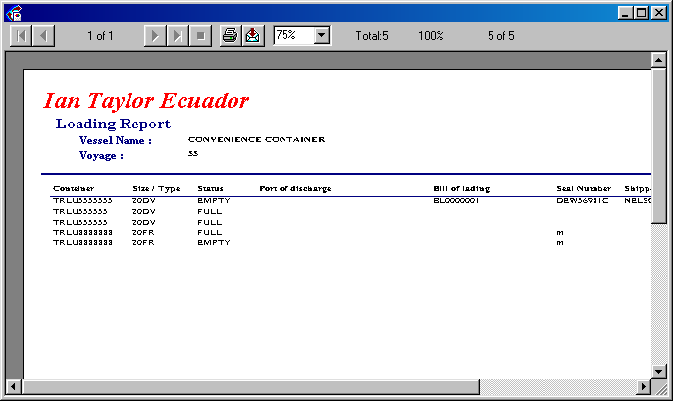
E
F
G
H

Componente |  | Fuente | Estilo |  | Tamaño | Color
A | Menú de control | Form | --- |  | -- | ---
B | Barra de titulo | Form | Predeterminado |  | 8 | Automático
C | Btn Minimizar, Maximizar, Cerrar | Form | --- |  | -- | ---
D | Barra de herramientas del reporte | -- | -- |  | -- | --
E | Empresa | Arial | Normal |  | 14 | Rojo
F | Titulo del reporte | Arial | Normal |  | 12 | Azul
G | Filtros de Selección | Arial | Negrita |  | 10 | Azul
H | Cuerpo del reporte | Arial | Normal |  | 8 | Negro

DESCRIPCION DE BOTONES

 | Botón Aceptar, permite confirmar una acción realizada, tal como generar el reporte, un proceso o una grabación.
 | Botón Salir, permite salir de la pantalla sin realizar la acción que tenia pendiente, tal como un ingreso o una modificación.
 | Botón Cancelar, permite salir de la pantalla sin realizar la acción que tenia pendiente, tal como un ingreso o una modificación
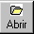 | Permite accesar una ruta fisica de un archivo requerido para un proceso.
 | Activa las ayudas dependiendo del campo en el que se encuentren.
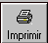 | Botón de impresión, usado para la generación de reportes de control.
 | Botón que permite realizar una consulta con criterios de selección
 | Permite realizar un nuevo ingreso
 | Permite eliminar el registro actual.
 | Agrega un nuevo registro en los mantenimientos de tablas maestras.
 | Modifica un registro existente en los mantenimientos de tablas maestras.
 | Elimina un registro existente en los mantenimientos de tablas maestras.
 | Imprime un listado de los datos en los mantenimientos de tablas maestras.

